МІНІСТЕРСТВО ОСВІТИ І НАУКИ УКРАЇНИ

Національний університет “Львівська політехніка”

Інститут ІКНІ

Кафедра ПЗ



**ЗВІТ**

До лабораторної роботи № 4

З дисципліни : “Вступ до інженерії програмного забезпечення ”

**Лекторка:**

ст. викл. каф. ПЗ

Левус Є.В.

**Виконав:**

ст. ПЗ-15

Мустафаєв М.Р.

**Прийняв**:

ассист. каф. ПЗ

Cамбір А.А.

“ ” __________________

_ _ _ _ _ _ _ _ _ _ _ _

Львів-2021

**Тема роботи:** Підвищення зручності користування програмою як задача супроводу ПЗ.

**Мета роботи:** Навчитися розробляти ескізи інтерфейсу користувача та створювати інструкцію користувача.

**Теоретичні відомості**

**8.** До неграфічних інтерфейсів можна віднести інтерфейс консолі та командного рядка.

**27.** Для створення естетичного інтерфейсу треба звернути увагу на розташування елементів інтерфейсу, їх кольорову гаму, розмір та шрифт.

**42.** Повідомлення про помилку складається з самого повідомлення про помилку(її опис), іконки помилки та кнопки підтвердження.

**Постановка завдання**

1. Розробити прототип інтерфейсу до наступної версії програми, яка була протестована у попередній лабораторній роботі. Інтерфейс має забезпечити зручність користування програмою і проілюструвати виконання евристик побудови інтерфейсу користувача.

2. Скласти інструкцію користувача для програми (з передбаченим інтерфейсом).

**Прототип інтерфейсу**

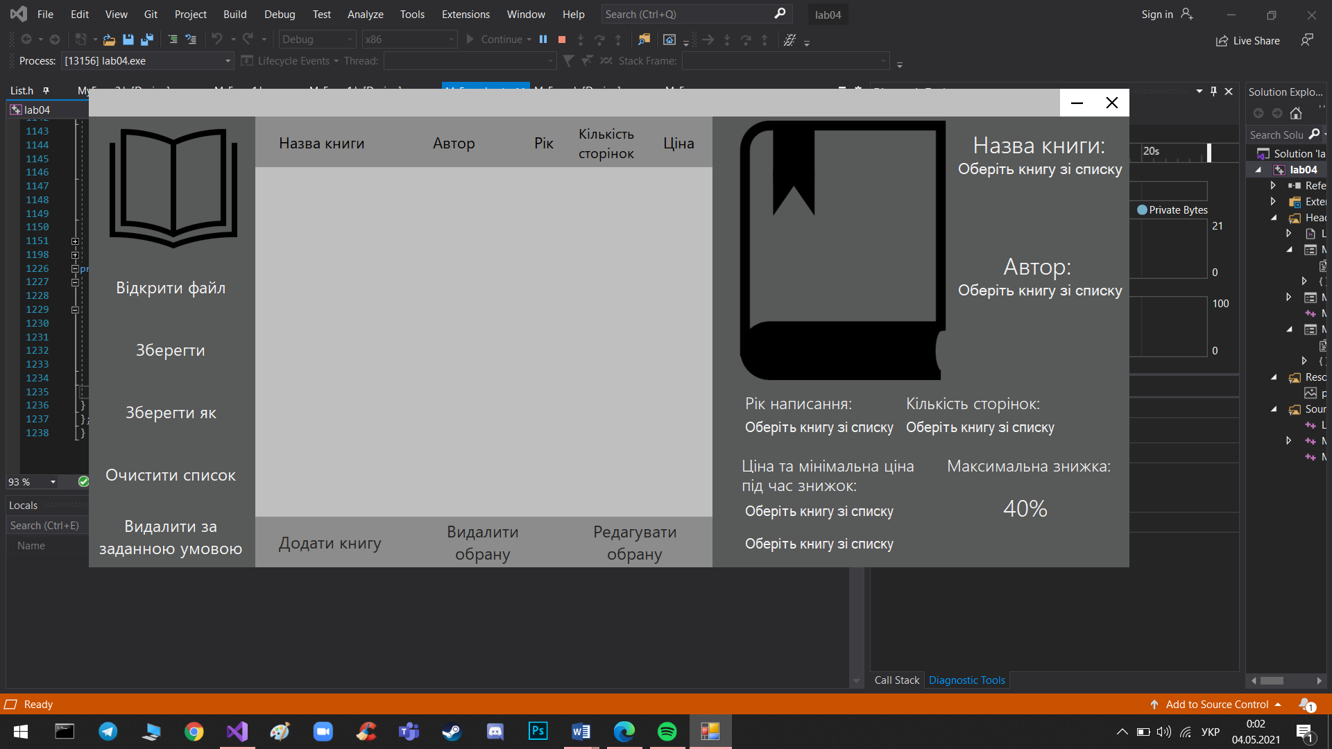

Вікно програми після запуску

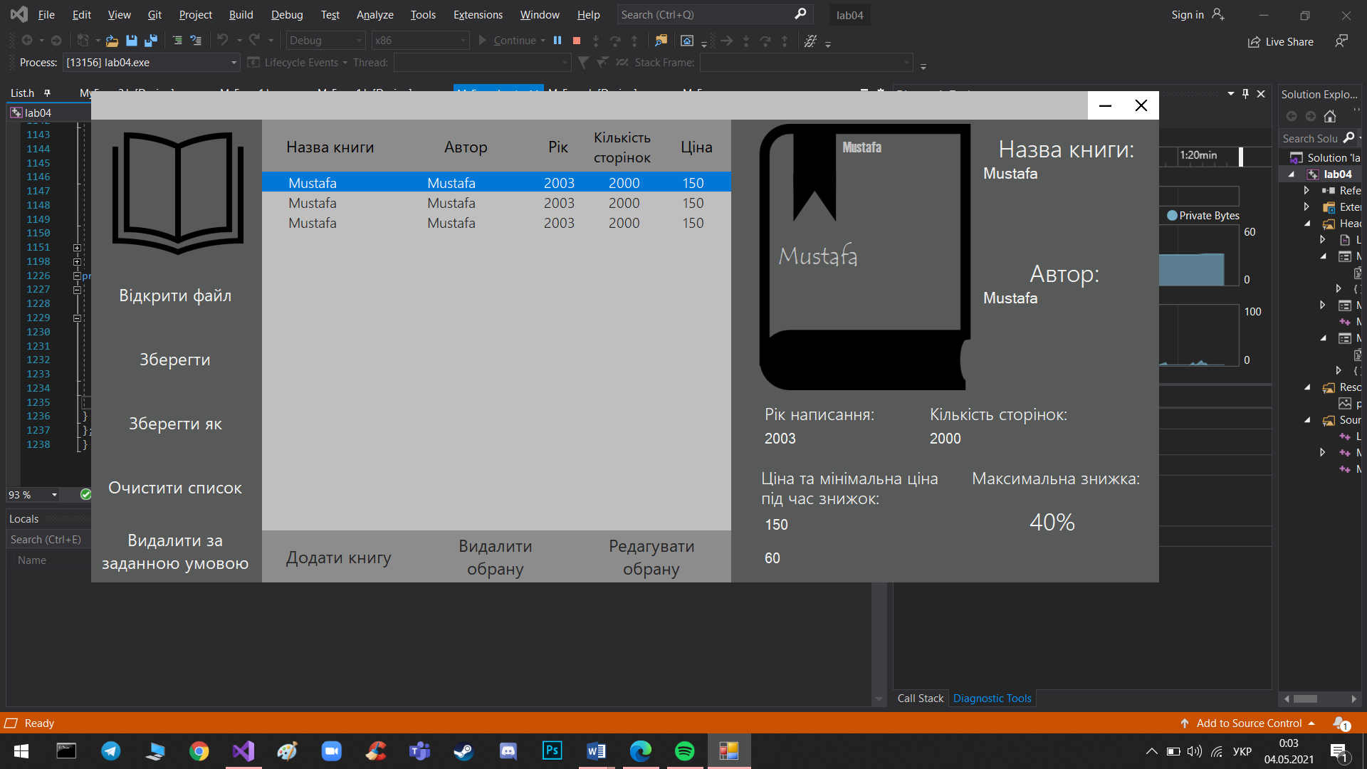

Вигляд програми після відкриття документу з інформацією про книги

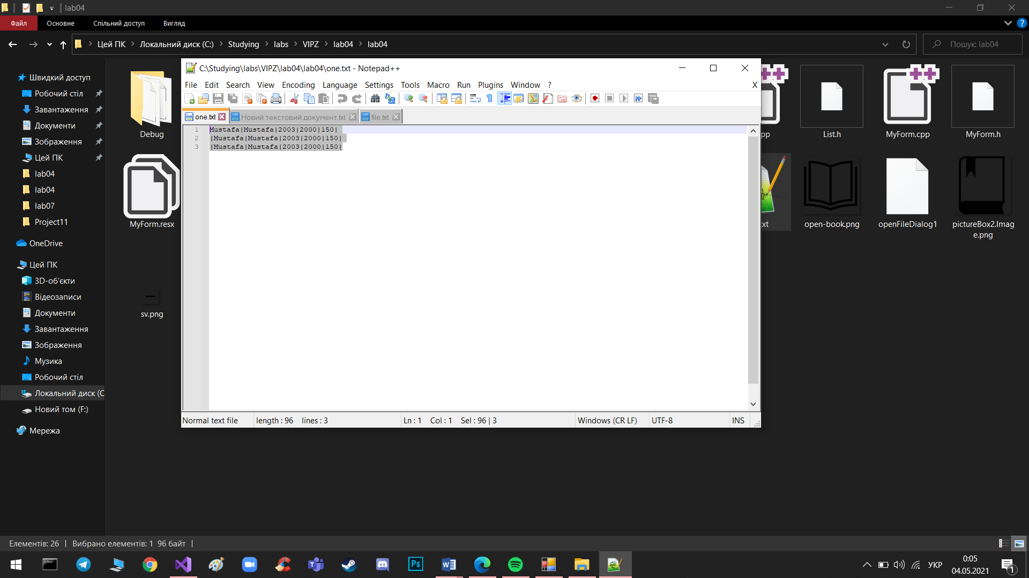

Формат виведеної інформації

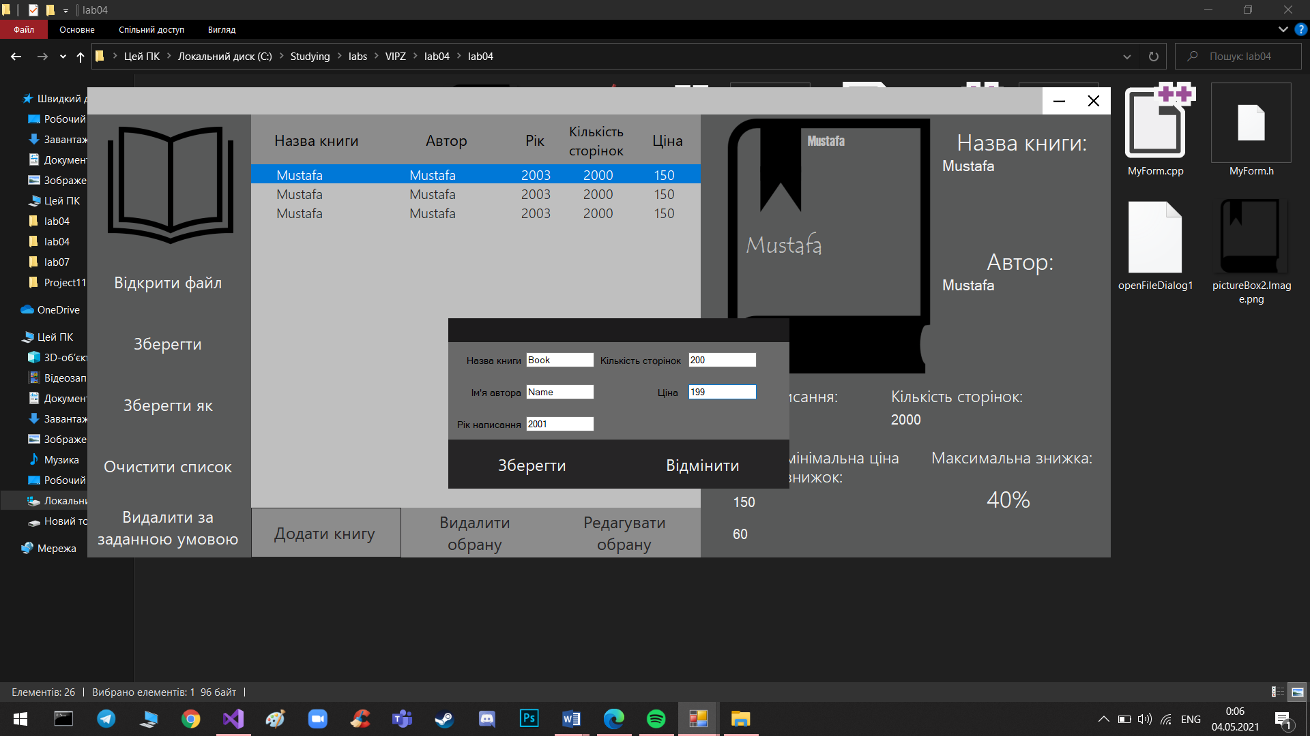

Вигляд вікна додавання та редагування

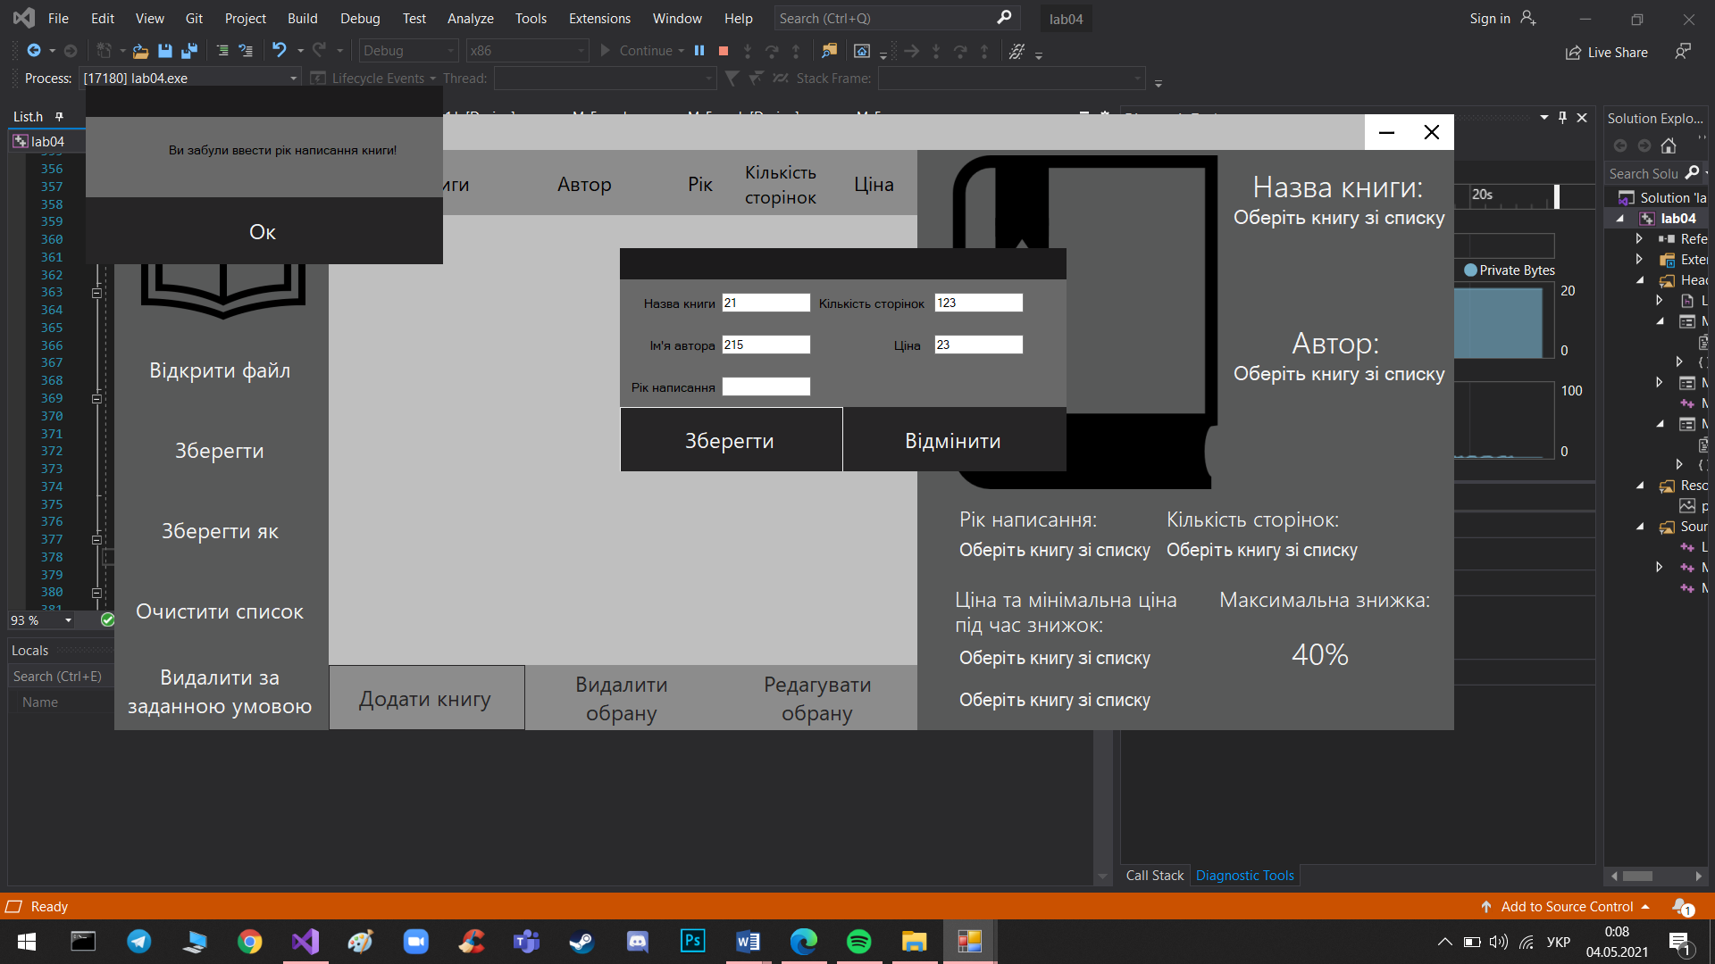

Виведення повідомлення про помилку під час додавання нового елементу 1

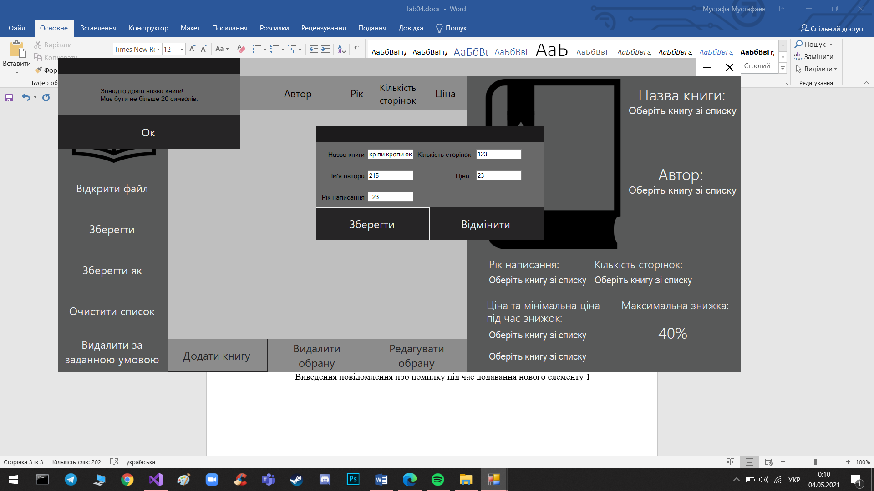

Виведення повідомлення про помилку під час додавання нового елементу 2

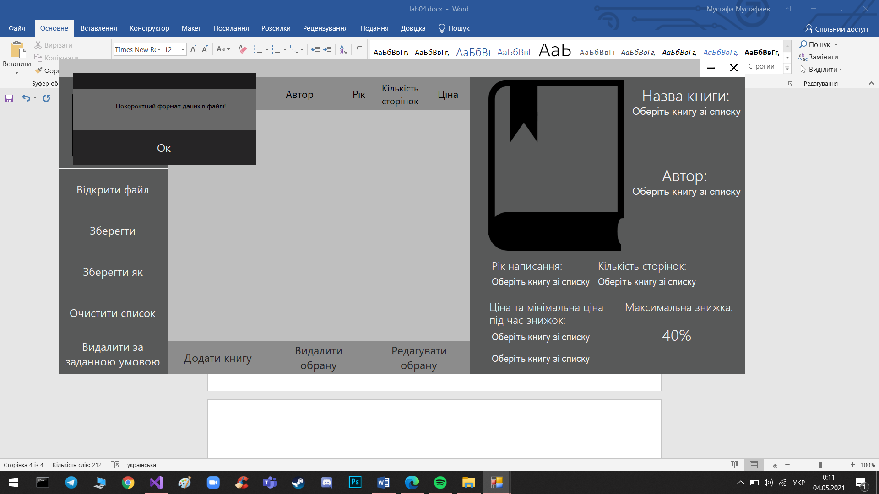

Виведення повідомлення про помилку під час зчитування з файлу

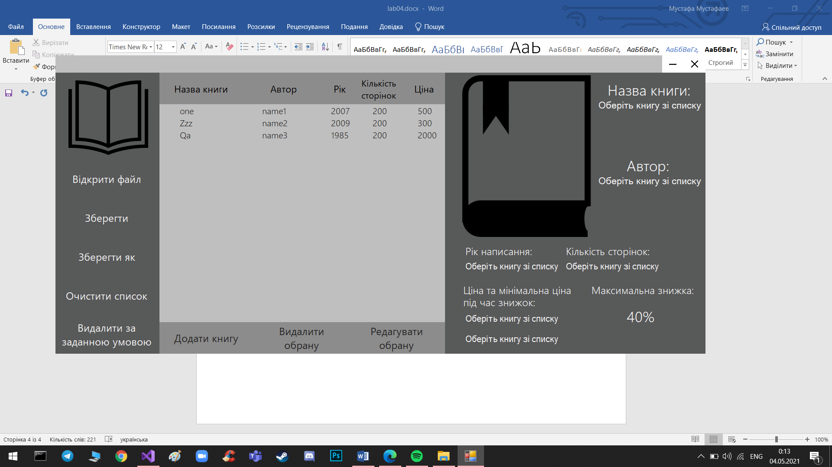

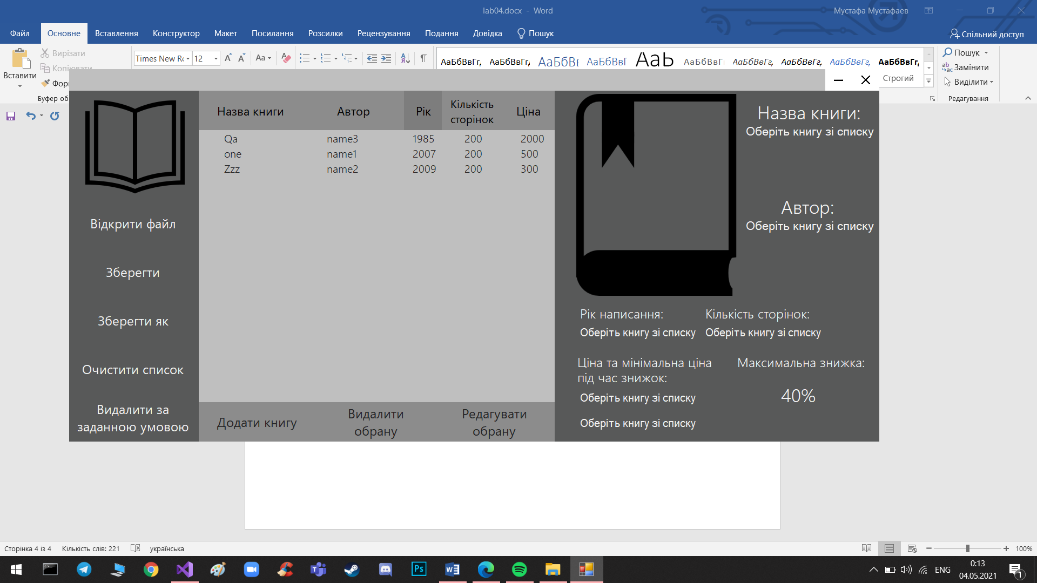

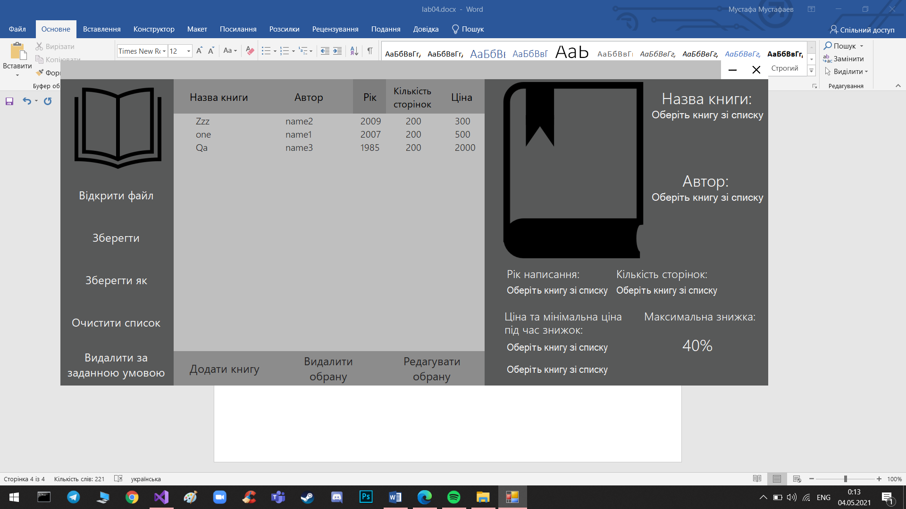

Сортування за обраним полем(в цьому випадку за роком написання)

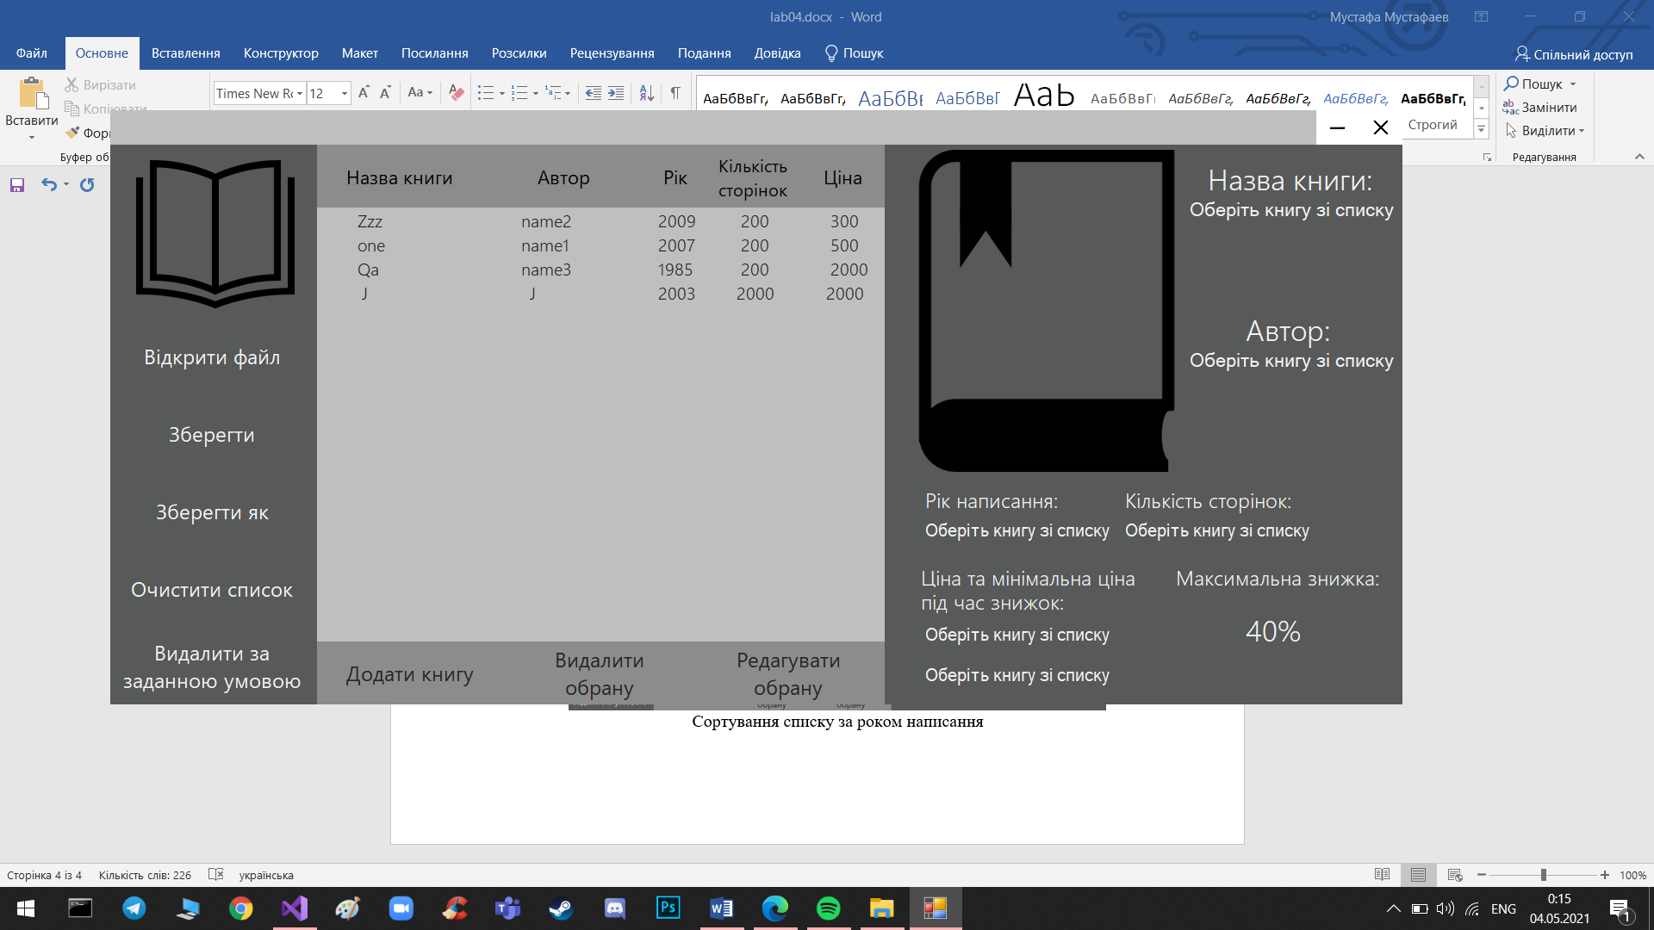 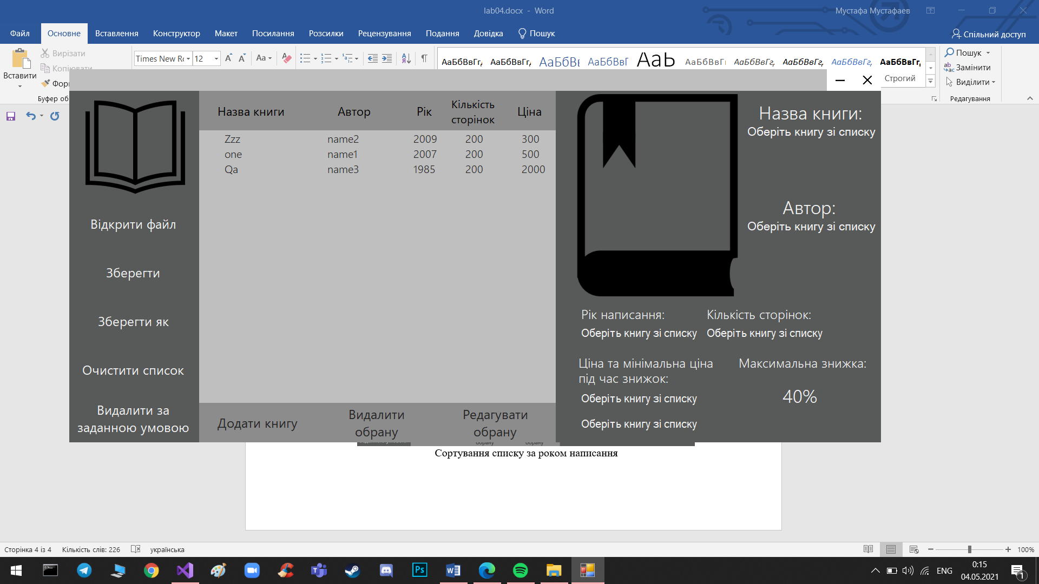

Видалення за заданою в вимогах умовою

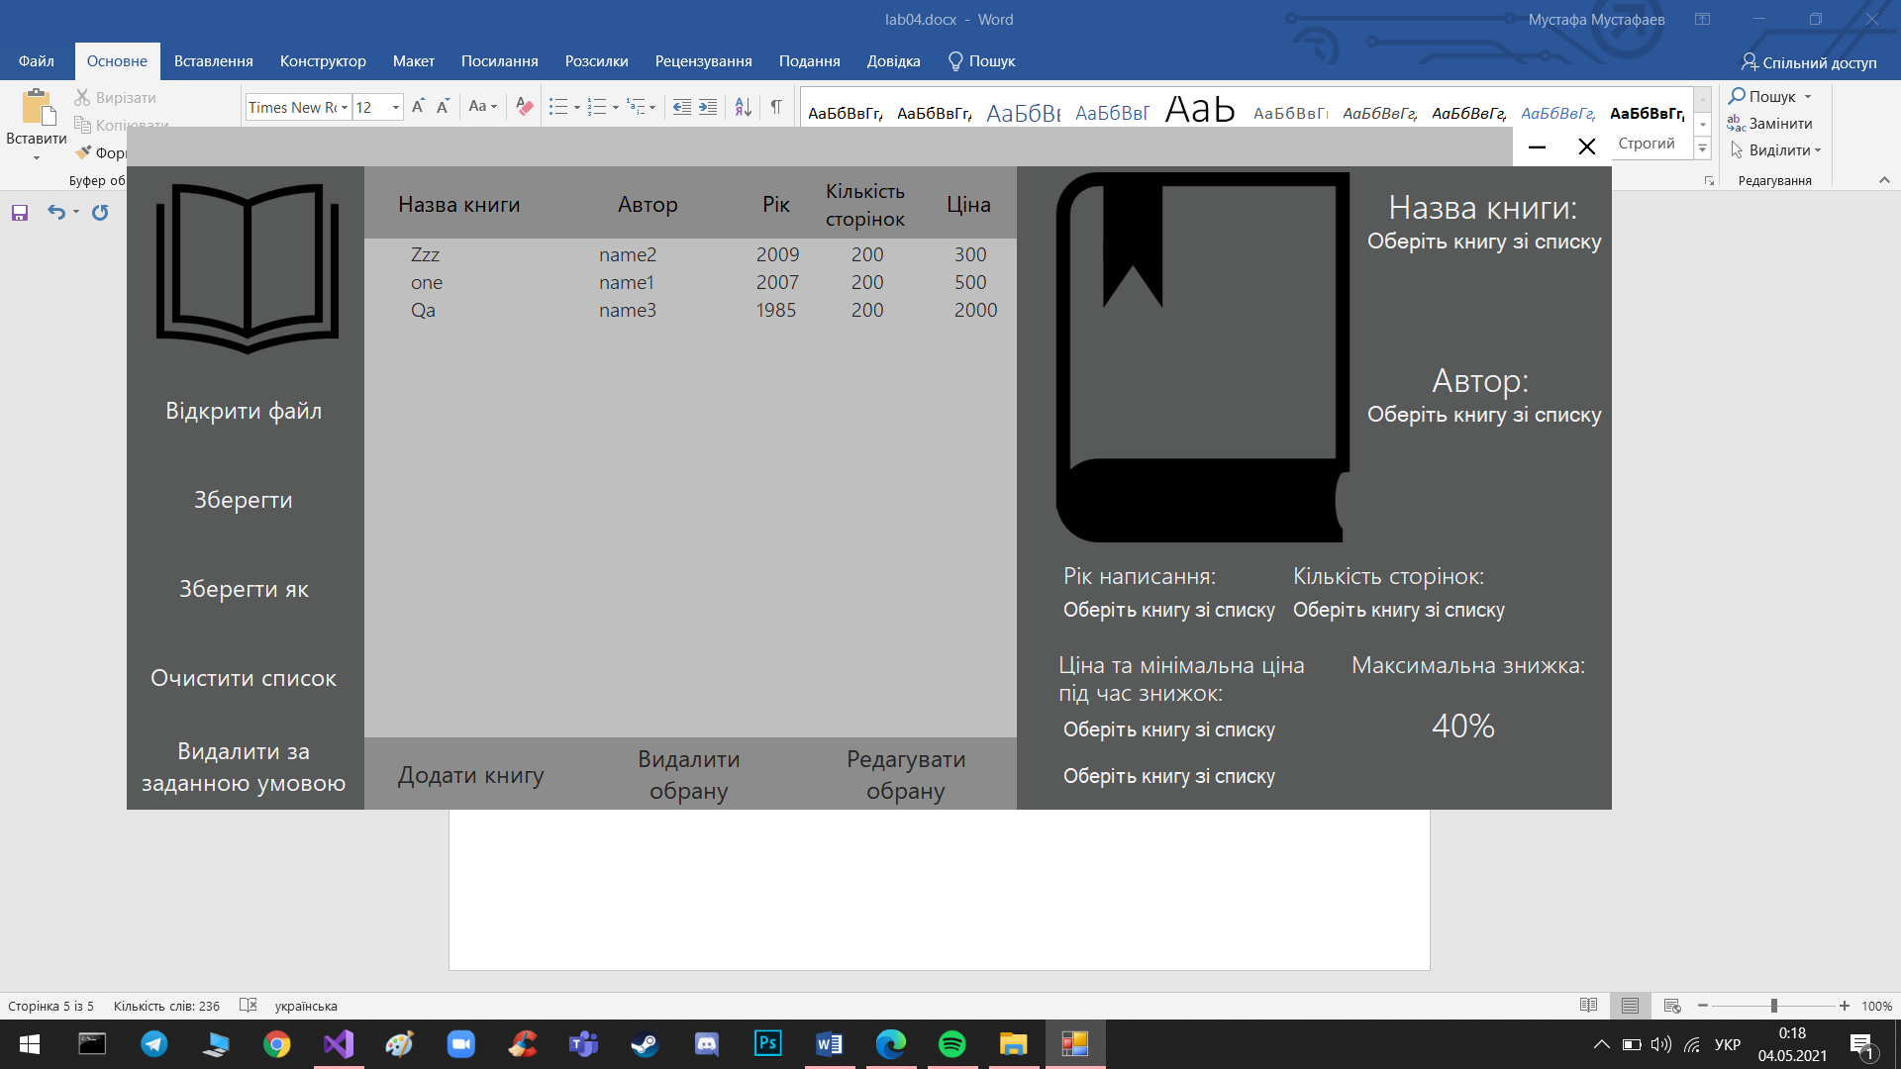

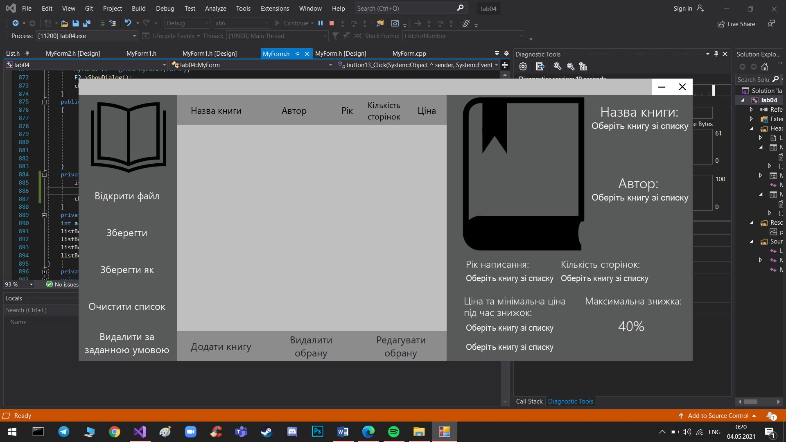

Очищення списку

**Висновок:** під час виконання лабораторної роботи №4 я засвоїв початкові навички створення інтерфейсу та його ескізу. Я розробляв прототип інтерфейсу в Visual Studio, за допомогою Windows Forms, в цей інтерфейс я помістив всі функції, які було розроблені в лабораторній з ОП та додав додаткові перевірки на коректність вхідних даних(з файлу та інтерфейсу), ще я додав декілька додаткових функцій, які спростили роботу з моїм інтерфейсом(наприклад, сортування за всіма полями та видалення всього списку). Найбільші складності під час виконання роботи в мене викликало покращення перевірки вхідних даних з файлу та створення додаткових форм(наприклад, для виведення повідомлення про помилку або вікно для введення інформації).